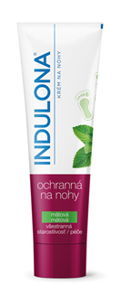
Novinka: svěží a krásná chodidla s péčí Indulona

Letní období si žádá upravená chodidla s pocitem svěžesti. To vše přináší Indulona ochranná s vůní máty. Složení obsahuje bambucké máslo, které pokožku chodidel zjemňuje a hydratuje. Navíc přítomný mentol unavené nohy po celém dni příjemně ochladí a uvolní, výtažky ze šalvěje působí preventivně proti nepříjemným plísním.

Doporučená cena: Indulona ochranná na nohy s mátou (85 ml) 59,90 Kč
Více informací na www.indulona.cz

